连接

Jetbot的网络连接
192.168.31.105:8888

Jetbot与Xshell的连接：

用户名：jetbot
密码： jetbot

隧道
将转发X11勾选取消（下图为未勾选所产生的报错）
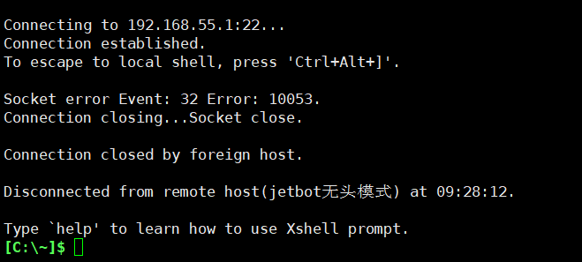

连接
协议： SSH
主机地址：192.168.55.1

JetBot的Wifi配置

检查
nmcli dev wifi
Sudo nmcli dev wifi connect WiFi名称 password 密码

GPIO接口
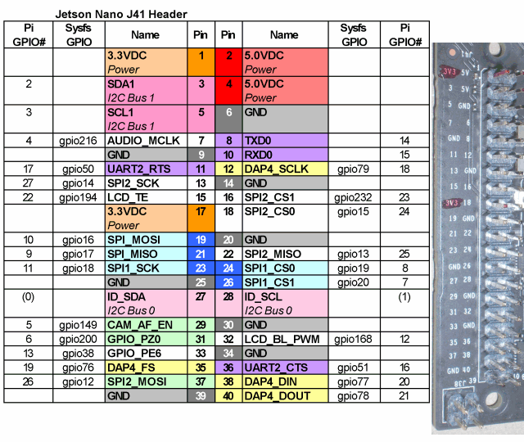

点亮RGB灯
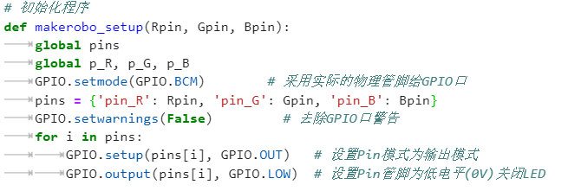

GPIO.setmode(GPIO.BCM) 采用BCM编码方式
GPIO.setwarnings(False) 去除GPIO口警告

GPIO,output(管脚号，GPIO.OUT) 设置为输出模式

GPIO.output(管脚号，GPIO.LOW) 设置Pin管教为低电平（0V）

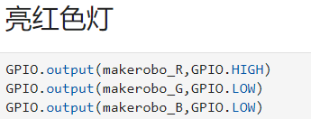

LOW = 0 HIGH = 1

蜂鸣器
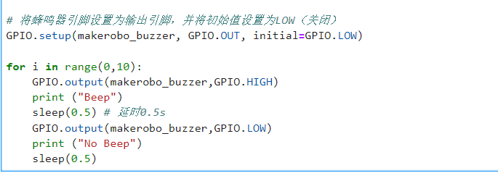
全彩LED灯

